**南昌航空大学实验报告**

课程名称：微机原理及应用 实验名称：单片机外部中断实验

班级学号： 15031419 实验人： 刘传佳

实验时间：2018年4月11 实验成绩：

**一、实验目的**

1、进一步熟悉Proteus软件和Keil软件的使用方法。

2、掌握单片机外部中断的编程应用。

3、掌握单片机外部中断嵌套的编程方法。

**二、实验内容**

1、外部中断1实现系统的启动和停止。若存在外部中断0中断源时，LED指示灯的状态不变；没有外部中断1中断源时，循环流水灯工作。（基本部分）

2、外部中断1的优先级最高，实现中断嵌套。（提高部分）

3、以上实验内容可以移植到哪些实际系统，如何修改？（扩展部分）

**四、系统硬件电路图**

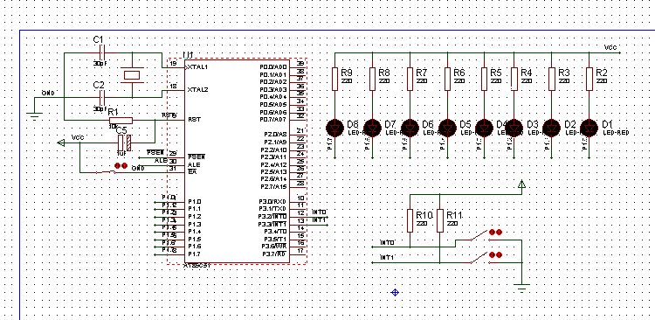

图2-1 硬件电路设计

**三、流程图**

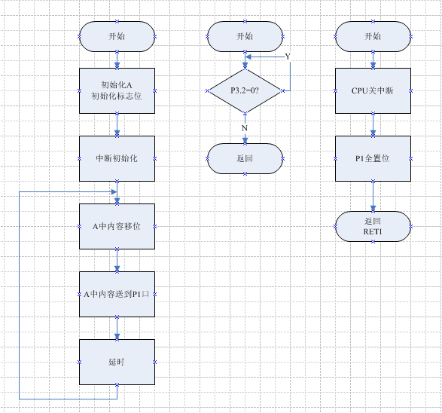

图2-2 流程图

**五、程序设计**

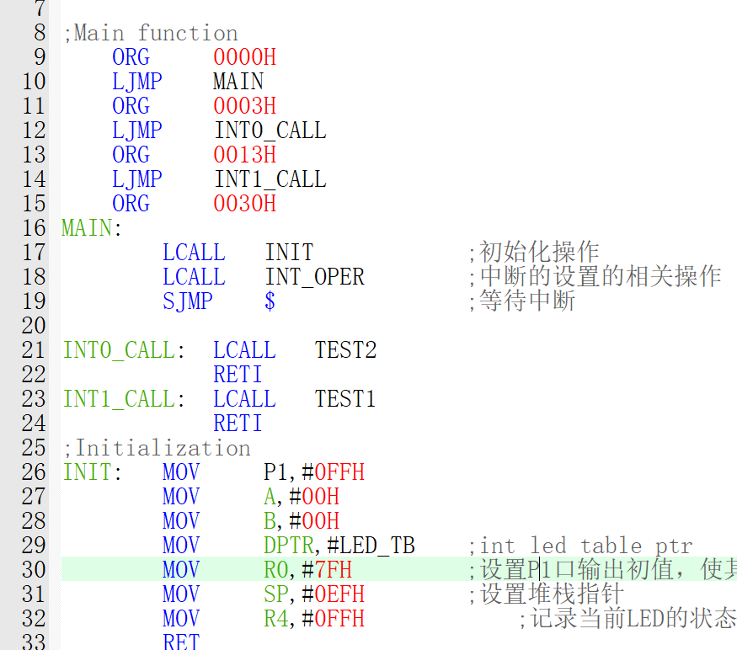

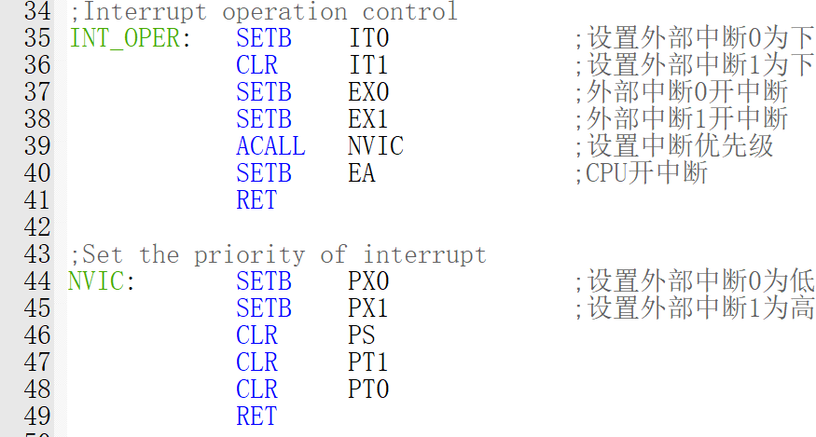

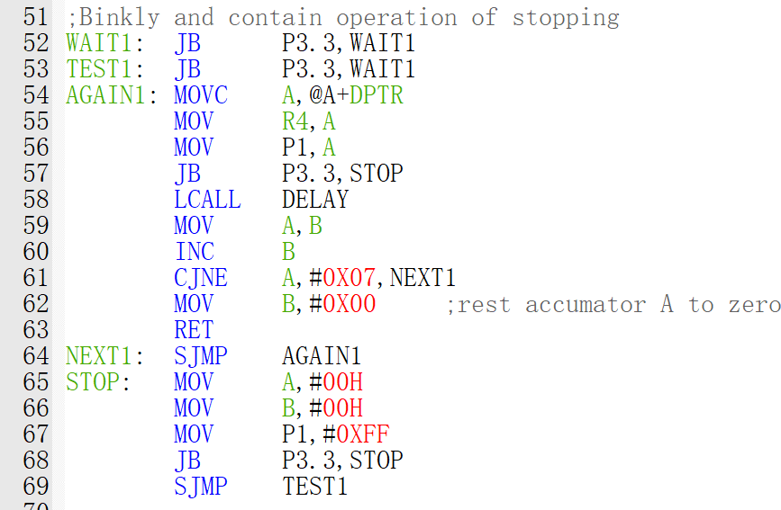

Y



